El C.B. Gran Canaria quiere presentarle una nueva sección, el Club Granky, un proyecto de enorme contenido social, respeto por el mundo animal y defensor de la tenencia responsable de animales.
Este proyecto pretende crear un Club de mascotas que sean amigos de Granky, la mascota del C.B. Gran Canaria.
A través de él, se realizarán diversos eventos donde los protagonistas principales serán las mascotas y donde los socios tendrán diversas ventajas.
CONOCE A GRANKY
Granky es la fiel mascota del Granca. Siempre al lado del equipo. Le acompaña en todo momento, tanto en las victorias como en las derrotas.
Como buen representante de la especie canina, Granky es leal, servicial, buen compañero y siempre trabaja en equipo.
Estos valores son los que Granky quiere transmitir a todos sus amigos del Club.
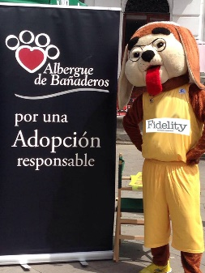
CLUB GRANKY, un Proyecto Social.
El Club Granky pretende realizar una labor social y de concienciación sobre la importancia de la Tenencia Responsable de los animales.
Abandono Cero es otro de los mensajes que Granky quiere gritar a los cuatro vientos.

HÁBITOS DE VIDA SALUDABLE
El Club Granky, además de transmitir los valores principales del Club, (responsabilidad, trabajo, compañerismo, respeto…) promueven la actividad física con nuestra mascota, que junto a una sana alimentación, son los hábitos fundamentales de una Vida Saludable.

ACCIONES DEL CLUB GRANKY
Dentro del proyecto se realizarán diversas campañas y actividades como:
- Ferias del mundo animal aprovechando los días de partido del Herbalife Gran Canaria.
- Charlas de adiestramiento.
- Canicross, disciplina en la que dueño y perro corren de manera conjunta.
- Artículos del Colegio de Veterinaria en la revista oficial del Club.

¿CÓMO HACERME SOCIO?
Para hacer soci@a tu mascota sólo tienes que abonar 18€ al año, que será destinado a las acciones sociales y desarrollo del proyecto. A cambio recibirás la tarjeta de socio del Club Granky, la chapa identificadora oficial del Club Granky para tu mascota, diversos descuentos en las acciones organizadas por el Club y la posibilidad de solicitar 2 invitaciones para un partido del Herbalife Gran Canaria según disponibilidad.

¿DÓNDE PUEDO HACERME SOCIO?
Si estás interesado, puedes mandar un correo a la cuenta provisional de club.granky@cbgrancanaria.net solicitando que te preinscriban en el Club Granky. No olvides mandar toda la información requerida para hacer tu Tarjeta de Socio y una foto de la nueva mascota amiga del Club Granky.
Una vez esté activa la plataforma de registro nos pondremos en contacto contigo.

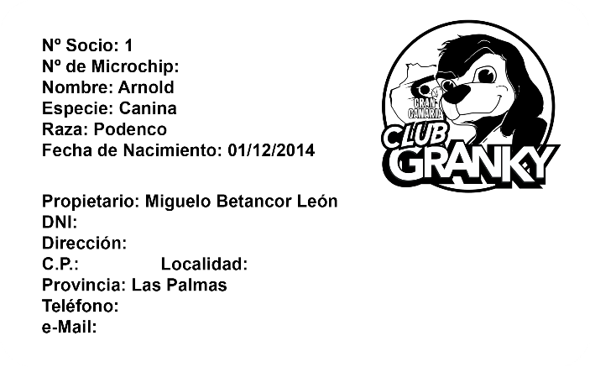

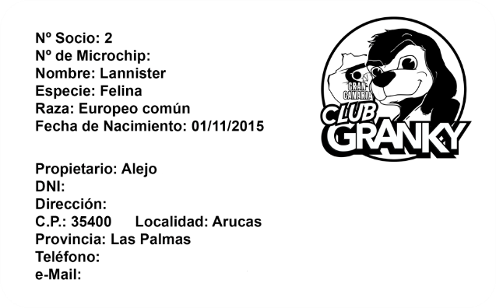

“A nivel de mascotas, todos somos un equipo”.
Miguelo Betancor – Presidente C.B. Gran Canaria.
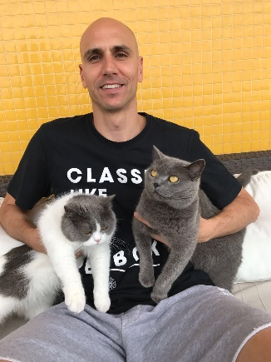
El Club Granky pretende unir a todos los amantes de los animales en un mismo equipo.
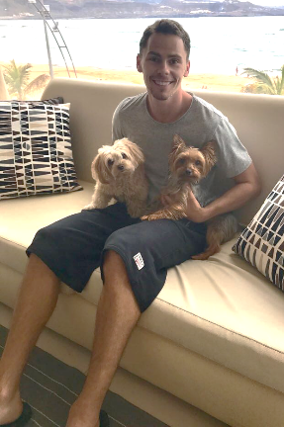
COLABORADORES
Los amigos del Club Granky cuentan con el apoyo de grandes colaboradores que, comprometidos con un proyecto social ilusionante, impulsan los tres mensajes fundamentales:
- Tenencia responsable.
- Hábitos de Vida Saludable.
- Abandono Cero.

